Świadczenia na rzecz rodziny w województwie małopolskim w 2024 r.
W 2024 r. na wsparcie rodzin w formie świadczeń rodzinnych przeznaczono 993,5 mln zł, a w ramach programu „Dobry Start” 131,3 mln zł . Kartę Dużej Rodziny posiadało 205,8 tys. rodzin. Łączna kwota wypłaconych świadczeń z funduszu alimentacyjnego wyniosła 49,0 mln zł. W ramach rządowego programu „Rodzina 800 plus” na świadczenia wychowawcze przekazano 6 317,5 mln zł.
12,9%
Wzrost kwoty wypłaconych świadczeń rodzinnych r/r

Świadczenia rodzinne ogółem
Ze świadczeń rodzinnych korzystało miesięcznie średnio 97,9 tys. beneficjentów
W 2024 r. w województwie małopolskim wypłacono świadczenia rodzinne w łącznej kwocie 993,5 mln zł, co stanowiło wzrost o 113,5 mln zł, tj. o 12,9% w porównaniu z poprzednim rokiem. Ze świadczeń korzystało miesięcznie średnio 97,9 tys. beneficjentów (o 10,5 tys., tj. o 9,7% mniej niż rok wcześniej). Podobnie jak w poprzednich latach największe kwoty świadczeń rodzinnych w województwie wypłacono w Krakowie (135,5 mln zł, tj. 13,6%), natomiast najmniejsze – w powiecie proszowickim (11,4 mln zł, tj. 1,2%).

Wykres 1. Wydatki na świadczenia rodzinne w 2024 r.

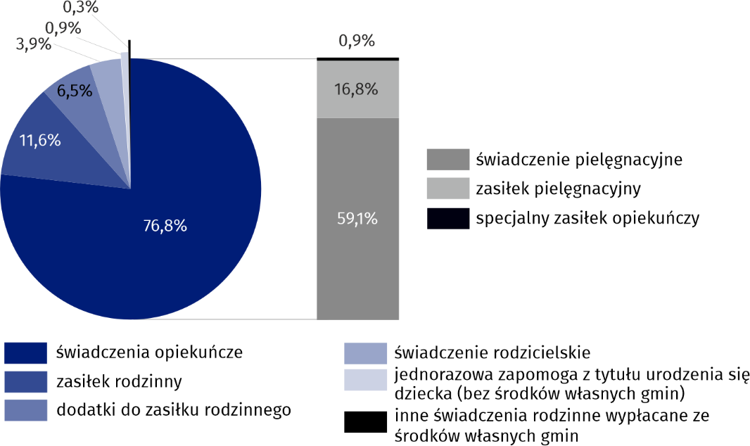
Źródło: Krajowy System Monitoringu Świadczeń Rodzinnych MRPiPS.
Od 1 stycznia 2024 r. zmodyfikowano dotychczasowe zasady przyznawania świadczeń dla opiekunów osób niepełnosprawnych, polegające w szczególności na wprowadzeniu zmian w przyznawaniu świadczenia pielęgnacyjnego oraz uchyleniu specjalnego zasiłku opiekuńczego (ustawa z dnia 7 lipca 2023 r. o świadczeniu wspierającym). Najważniejsze zmiany to możliwość podejmowania, bez jakichkolwiek ograniczeń, zatrudnienia lub innej pracy zarobkowej przez rodziców lub inne osoby opiekujące się niepełnosprawnymi dziećmi w wieku do ukończenia 18. roku życia. Również pobieranie przez opiekuna własnych świadczeń emerytalno-rentowych nie wpływa na jego prawo do świadczenia pielęgnacyjnego. Jednocześnie przewidziano bardzo szeroką ochronę praw nabytych dla osób, które nabyły prawo do świadczeń opiekuńczych, tj. świadczenia pielęgnacyjnego i specjalnego zasiłku opiekuńczego przed 1 stycznia 2024 r. Osoby te, jeśli taka jest ich wola, mogą w dalszym ciągu pobierać wymienione świadczenia na dotychczasowych zasadach.
W ogólnej kwocie świadczeń rodzinnych wypłaconych w 2024 r. największy udział miały świadczenia opiekuńcze kierowane do osób niepełnosprawnych i ich opiekunów. Wyniosły one 763,7 mln zł i stanowiły 76,8% wartości świadczeń rodzinnych ogółem.
Miesięcznie wypłacano średnio 82,1 tys. świadczeń opiekuńczych. W porównaniu z poprzednim rokiem odnotowano wzrost liczby świadczeń o 3,8% i ich kwoty o 29,7%. Większość świadczeń opiekuńczych (77,0%) stanowiły świadczenia pielęgnacyjne, których wartość wyniosła 587,8 mln zł. Z tej kwoty 104,6 mln zł (17,8%) wypłacono według nowych zasad. Zasiłki pielęgnacyjne wypłacono w kwocie 166,5 mln zł (21,8% świadczeń opiekuńczych), a specjalne zasiłki opiekuńcze w kwocie 9,4 mln zł (1,2%).
Świadczenia skierowane do rodzin z dziećmi to głównie: zasiłki rodzinne wraz z dodatkami – 179,5 mln zł (18,1% ogólnej wartości świadczeń rodzinnych), świadczenia rodzicielskie – 38,5 mln zł (3,9%) oraz zapomogi z tytułu urodzenia się dziecka – 8,7 mln zł (0,9%).
Wartość wypłaconych w 2024 r. zasiłków rodzinnych wyniosła 115,0 mln zł i była niższa o 23,0% od wypłaconej rok wcześniej. Zasiłki rodzinne pobierało miesięcznie średnio 35,6 tys. rodzin (mniej o 11,5 tys., tj. o 24,4% niż przed rokiem). Wśród rodzin pobierających zasiłki rodzinne przeważały rodziny z dwojgiem dzieci uprawnionych do zasiłku oraz rodziny wielodzietne, pobierające zasiłki na troje i więcej dzieci (po 13,3 tys., tj. po 37,4%). Najwyższy odsetek rodzin pobierających zasiłki rodzinne na troje i więcej dzieci wystąpił w powiecie nowosądeckim (45,8%), natomiast najniższy w Krakowie (27,7%).
Zasiłki rodzinne pobierało miesięcznie średnio 35,6 tys. rodzin na 84,6 tys. dzieci
Z ogólnej liczby dzieci w wieku poniżej 18 lat zasiłki rodzinne otrzymywało 12,2% (rok wcześniej 15,7%), przy czym udział ten był znacznie zróżnicowany terytorialnie. Najwyższy odnotowano w powiecie tatrzańskim (24,5%), a najniższy w Krakowie (4,1%).

Mapa 1. Dzieci w wieku poniżej 18 lat, na które pobrano zasiłek rodzinny według powiatów w 2024 r.

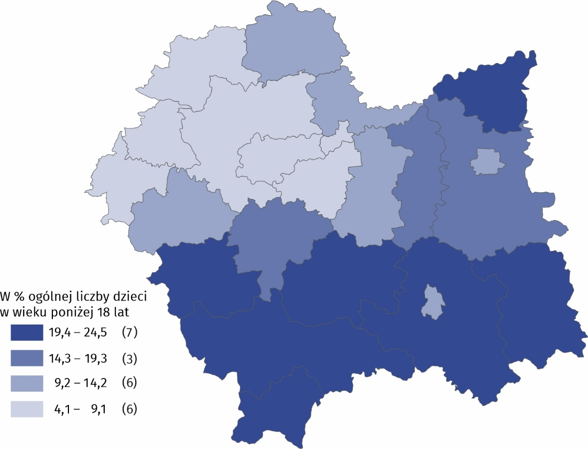
Źródło: Krajowy System Monitoringu Świadczeń Rodzinnych MRPiPS.
Zasiłki rodzinne wypłacano miesięcznie średnio na 84,6 tys. dzieci (w 2023 r. na 109,8 tys. dzieci). Najliczniejszą grupę korzystających z zasiłków rodzinnych stanowiły dzieci w wieku 6 – 12 lat (39,8%), a wysoki udział miały również dzieci w wieku poniżej 6 lat (28,1%). Najmniej liczną grupę korzystających z zasiłków rodzinnych stanowiły dzieci w wieku powyżej 18 lat (5,4%). Wśród beneficjentów zasiłków rodzinnych najliczniejszą grupę stanowiły rodziny z przeciętnym miesięcznym dochodem netto na osobę do 400 zł oraz od 400 zł do wysokości progu dochodowego (po 41,3% rodzin korzystających z zasiłków). Rodziny nie uzyskujące żadnego dochodu stanowiły 10,4% rodzin pobierających zasiłki rodzinne.
Kwota dodatków do pobieranych zasiłków rodzinnych wyniosła 64,5 mln zł i w porównaniu z 2023 r. była niższa o 21,4%. Przeciętnie miesięcznie wypłacano 51,4 tys. świadczeń, tj. o 19,7% mniej niż rok wcześniej. W ogólnej kwocie dodatków do zasiłków rodzinnych przeważały dodatki z tytułu wychowywania dziecka w rodzinie wielodzietnej (21,6 mln zł – 33,5%) oraz z tytułu opieki nad dzieckiem w okresie korzystania z urlopu wychowawczego
(9,8 mln zł – 15,2%). Najmniej przeznaczono na dodatki z tytułu urodzenia dziecka (2,8 mln zł – 4,3%).
Kobietom, które urodziły dziecko, a nie przysługuje im zasiłek macierzyński lub uposażenie macierzyńskie (np. bezrobotne, studentki, wykonujące pracę na podstawie umów cywilnoprawnych), wypłacane jest świadczenie rodzicielskie. W szczególnych przypadkach może być ono wypłacane również ojcu lub opiekunowi prawnemu dziecka. W 2024 r. wypłacono świadczenia rodzicielskie w łącznej kwocie 38,5 mln zł, a pobierało je miesięcznie średnio 3,5 tys. osób (2023 r. – odpowiednio 44,4 mln zł i 4,1 tys. osób). Najwyższe kwoty świadczeń rodzicielskich wypłacono w Krakowie (7,0 mln zł, tj. 18,1% kwoty wypłaconej w województwie).
Świadczenia rodzicielskie pobierało miesięcznie średnio 3,5 tys. osób
Wydatki z budżetu państwa w 2024 r. na jednorazowe zapomogi z tytułu urodzenia się dziecka („becikowe”) wyniosły 8,7 mln zł, tj. mniej o 24,8% w porównaniu z poprzednim rokiem. Przeciętnie miesięcznie z tytułu „becikowego” wypłacano 0,7 tys. świadczeń. Najwyższe kwoty wypłacono w ciągu roku w powiecie nowosądeckim (1,0 mln zł, tj. 11,3% kwoty wypłaconej w województwie). Poza „becikowym” gminy wypłaciły z własnych środków 0,7 mln zł na zapomogi z tytułu urodzenia dziecka. Były one niższe od wypłaconych rok wcześniej o 0,2 mln zł, tj. o 19,5%.

Świadczenie wspierające
Świadczenie wspierające jest nowym instrumentem wsparcia, o które od 1 stycznia 2024 r. mogą ubiegać się osoby niepełnosprawne w wieku od ukończenia 18. roku życia. Przysługuje ono bez względu na dochody, a także niezależnie od innych form wsparcia otrzymywanych przez osoby niepełnosprawne.

Wykres 2. Świadczenia wspierające wypłacone w 2024 r.

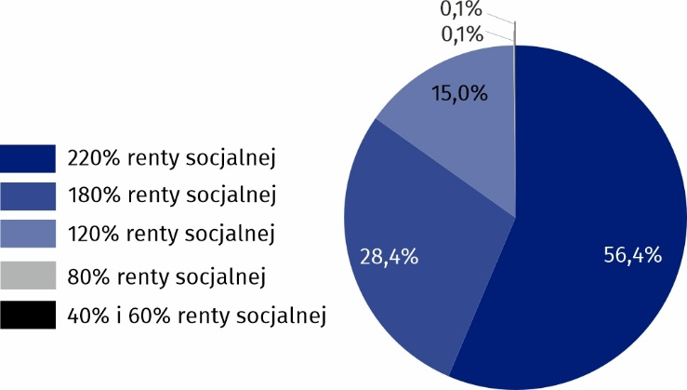
Źródło: Kompleksowy System Informacji ZUS.
Prawo do świadczenia wspierającego uzależnione jest od uzyskania przez osobę niepełnosprawną decyzji (wydanej przez Wojewódzki Zespół ds. Orzekania o Niepełnosprawności) ustalającej poziom potrzeby wsparcia. Wysokość świadczenia wspierającego zależy od poziomu potrzeby wsparcia, czyli liczby przyznanych punktów (od 70 do 100) i jest powiązana z wysokością renty socjalnej (od 1 marca 2024 r. wynosi ona 1 780,96 zł brutto). Kwota świadczenia wynosi od 40% do 220% renty socjalnej. W 2024 r. w województwie wypłacono 133,9 tys. świadczeń wspierających w łącznej kwocie 435,2 mln zł. Ponad połowę (56,4%) stanowiły świadczenia w wysokości 220% renty socjalnej.

Świadczenia z funduszu alimentacyjnego
Ze świadczeń wypłacanych z funduszu alimentacyjnego mogą korzystać osoby uprawnione do pobierania alimentów, których egzekucja od dłużnika okazała się bezskuteczna. W 2024 r. ze świadczeń z tego funduszu korzystało mniej osób niż rok wcześniej. W ciągu roku wypłacono 104,1 tys. świadczeń w łącznej kwocie 49,0 mln zł i w porównaniu z poprzednim rokiem było to mniej odpowiednio o 8,8% i 3,4%. Przeciętna wysokość świadczenia w 2024 r. wyniosła 470 zł (rok wcześniej 444 zł).

Świadczenia z programu „Dobry Start”
W ramach programu „Dobry Start” na każde uczące się dziecko rozpoczynające rok szkolny, wypłacane jest jeden raz w roku świadczenie na wyprawkę szkolną w kwocie 300 zł. Świadczenie jest przyznawane niezależnie od uzyskiwanego dochodu. W 2024 r. wsparcie w ramach programu otrzymało 437,6 tys. uczniów, a do rodzin trafiło z tego tytułu 131,3 mln zł.
W ramach programu „Dobry Start” wsparcie otrzymało 437,6 tys. uczniów

Rodzinny kapitał opiekuńczy i program „Aktywny Rodzic”
Rodzinom z małymi dziećmi od 1 stycznia 2022 r. wypłacany jest rodzinny kapitał opiekuńczy (RKO). Świadczenie przysługuje na drugie i kolejne dziecko w wieku od 12. do 35. miesiąca życia i jest niezależne od uzyskiwanego dochodu. Rodzinny kapitał opiekuńczy przysługuje w maksymalnej wysokości 12 tys. zł na dziecko. Rodzice sami decydują czy chcą otrzymywać po 1 000 zł miesięcznie przez rok, czy po 500 zł miesięcznie przez dwa lata. W 2024 r. wypłacono kapitały w kwocie 191,1 mln zł.

Wykres 3. Kapitały opiekuńcze wypłacone według powiatów w 2024 r.

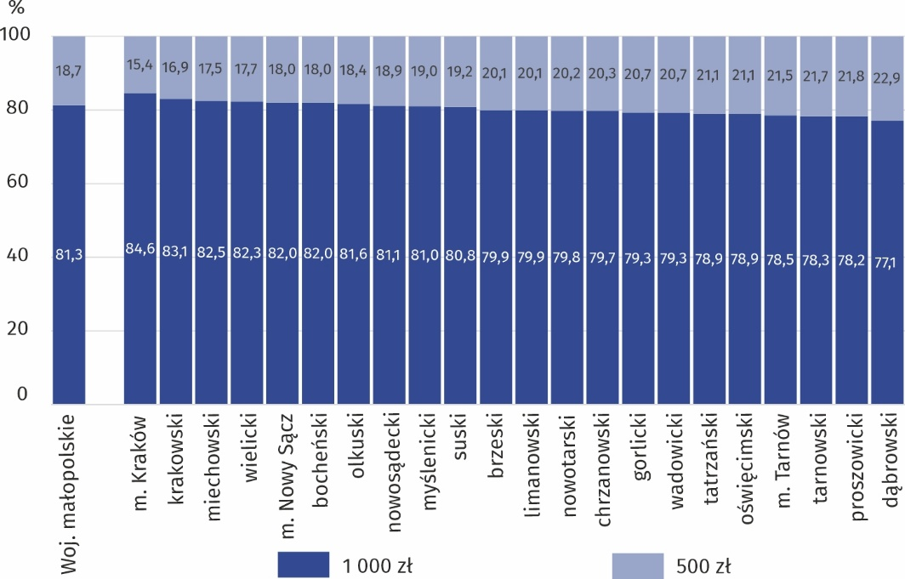
a Dane na wykresie posortowano malejąco według kwoty 1 000 zł.
Źródło: Kompleksowy System Informacji ZUS.
Podobnie jak rok wcześniej zdecydowaną większość (81,3%) stanowiły wypłaty w kwocie 1 000 zł miesięcznie. Najwyższe kwoty RKO wypłacono w Krakowie (38,6 mln zł, tj. 20,2% kwoty wypłaconej w województwie), a najmniej w powiecie proszowickim (2,0 mln zł, tj. 1,1%). Przeciętnie w województwie wypłacano 17,3 tys. kapitałów miesięcznie.
Składanie wniosków o RKO było możliwe do 30 września 2024 r. – rodzice, którzy nabyli prawo przed 1 października 2024 r., mogą kontynuować pobieranie świadczenia na zasadzie zachowania praw nabytych.
Z dniem 1 października 2024 r. weszła w życie ustawa z dnia 15 maja 2024 r. o wspieraniu rodziców w aktywności zawodowej oraz wychowaniu dziecka – „Aktywny Rodzic”. Program ten niejako przejmuje beneficjentów dotychczas funkcjonującego rodzinnego kapitału opiekuńczego i dofinansowania żłobkowego 400 zł, utrzymując prawa nabyte oraz poszerzając katalog wsparcia (w przypadku RKO obejmując wsparciem także pierwsze dziecko oraz podwyższając wartość wsparcia żłobkowego do kwoty 1 500 zł). W ramach programu „Aktywny Rodzic” występują 3 nowe świadczenia, tj. „aktywni rodzice w pracy” (tzw. babciowe), „aktywnie w żłobku” i „aktywnie w domu”. Żadne ze świadczeń nie jest uzależnione od warunku kryterium dochodowego. Na to samo dziecko, za dany miesiąc, przysługuje tylko jedno ze świadczeń „Aktywny Rodzic”.
W okresie od 1 października do 31 grudnia 2024 r. świadczenie „aktywni rodzice w pracy” przyznano na 9,5 tys. dzieci, a wypłacono z tego tytułu 22,8 mln zł. Świadczenie „aktywnie w żłobku” przyznano na 17,4 tys. dzieci i wypłacono 40,2 mln zł, natomiast świadczenie „aktywnie w domu” wypłacono w kwocie 6,5 mln zł na 8,4 tys. dzieci.

Karta Dużej Rodziny
W 2024 r. Kartę Dużej Rodziny posiadało o 4,8% więcej rodzin niż rok wcześniej
Rodzinom wielodzietnym, z minimum trojgiem dzieci, niezależnie od wysokości dochodu na osobę w rodzinie, przyznawana jest Karta Dużej Rodziny. Przysługuje ona również rodzicom, którzy kiedykolwiek mieli na utrzymaniu minimum troje dzieci, niezależnie od tego ile lat mają dzieci w momencie składania wniosku.

Mapa 2. Rodziny posiadające Kartę Dużej Rodziny według powiatów w 2024 r.

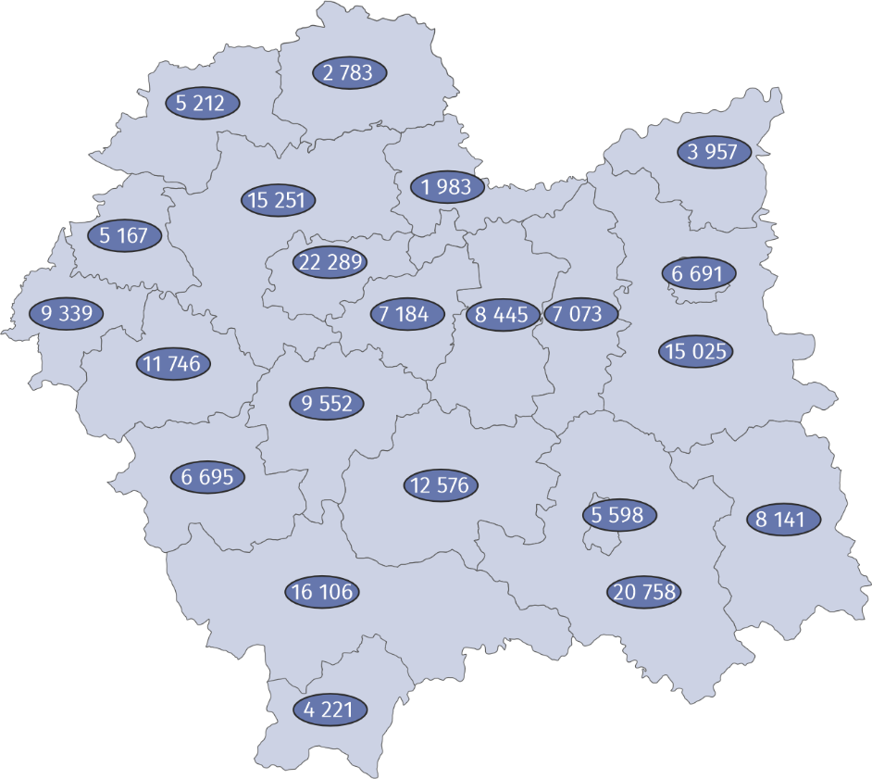
Źródło: Krajowy System Monitoringu Świadczeń Rodzinnych MRPiPS.
Rodzice mogą korzystać z ulg i zniżek dożywotnio. Karta Dużej Rodziny to system zniżek wspierający budżety rodzin wielodzietnych oraz ułatwiający dostęp do wielu dóbr i usług (m.in. zniżki na przejazdy kolejowe, niższe opłaty paszportowe, darmowe wstępy do parków narodowych, zniżki na zakup żywności, ubrań, kosmetyków, książek, paliwa). Od kilku lat obserwuje się systematyczny wzrost zainteresowania omawianym systemem ulg i zniżek. W 2024 r. Kartę Dużej Rodziny w województwie posiadało już 205,8 tys. rodzin, podczas gdy rok wcześniej było ich 196,4 tys. (wzrost o 4,8%). Największy wzrost liczby rodzin posiadających Kartę Dużej Rodziny w porównaniu z poprzednim rokiem odnotowano w Krakowie (o 7,0%).

Świadczenie wychowawcze
Średnio w miesiącu wypłacano 651,5 tys. świadczeń wychowawczych
Od 1 stycznia 2024 r. wzrosła wysokość świadczenia wychowawczego wypłacanego w ramach rządowego programu „Rodzina 800 plus” (dotychczas „Rodzina 500 plus”). Świadczenie przysługuje na każde dziecko w wieku do 18 lat, bez względu na wysokość dochodu uzyskiwanego w rodzinie.
Wartość wypłaconych w 2024 r. świadczeń wychowawczych wyniosła 6 317,5 mln zł. Średnio w miesiącu wypłacano 651,5 tys. świadczeń.
Tablica 1. Kwoty świadczeń wypłaconych na rzecz rodziny według powiatów w 2024 r.
Wyszczególnienie | Kwota wypłaconych:
Wyszczególnienie | świadczeń rodzinnych | świadczeń z funduszu alimenta-cyjnego | rodzinnych kapitałów opiekuń-czych | świadczeń wspierają-cych | świadczeń wycho-wawczych
Wyszczególnienie | w tys. zł
Woj. małopolskie | 993 541 | 48 955 | 191 095 | 435 233 | 6 317 533
powiaty:
Bocheński | 31 429 | 1 371 | 7 077 | 15 998 | 214897
Brzeski | 24 971 | 1 348 | 5 092 | 10 974 | 167 681
Chrzanowski | 34 830 | 2 974 | 4 889 | 17 725 | 189 247
Dąbrowski | 22 231 | 752 | 3 030 | 10 312 | 95 987
Gorlicki | 46 761 | 1 925 | 5 748 | 19 592 | 189 344
Krakowski | 69 305 | 3 086 | 16 535 | 31 607 | 599 579
Limanowski | 54 200 | 1 376 | 10 428 | 30 236 | 292 432
Miechowski | 12 090 | 611 | 2 286 | 8 429 | 77 294
Myślenicki | 41 363 | 1 686 | 8 834 | 15 687 | 269 980
Nowosądecki | 86 647 | 2 925 | 16 311 | 28 097 | 453 296
Nowotarski | 67 347 | 2 942 | 12 581 | 18 050 | 364 713
Olkuski | 27 223 | 1 745 | 4 378 | 14 433 | 170 593
Tablica 1. Kwoty świadczeń wypłaconych na rzecz rodziny według powiatów w 2024 r. (dok.)
Z ogólnej kwoty świadczeń wychowawczych wypłaconych w województwie 21,7% wypłacono w Krakowie
Wyszczególnienie | Kwota wypłaconych:
Wyszczególnienie | świadczeń rodzinnych | świadczeń z funduszu alimenta-cyjnego | rodzinnych kapitałów opiekuń-czych | świadczeń wspierają-cych | świadczeń wycho-wawczych
Wyszczególnienie | w tys. zł
powiaty (dok.):
Oświęcimski | 48 621 | 2 630 | 6 957 | 20 291 | 256 519
Proszowicki | 11 444 | 578 | 2 010 | 7 796 | 71 895
Suski | 38 066 | 1 534 | 5 075 | 16 447 | 154 911
Tarnowski | 68 924 | 2 081 | 11 201 | 30 680 | 364 980
Tatrzański | 21 142 | 973 | 3 997 | 4 152 | 120 176
Wadowicki | 56 638 | 2 849 | 8 978 | 25 737 | 297 608
Wielicki | 36 740 | 1 652 | 9 167 | 12 837 | 307 403
miasta na prawach powiatu:
Kraków | 135 539 | 9 182 | 38645 | 65 797 | 1 369 504
Nowy Sącz | 25 247 | 2 310 | 4 307 | 12 651 | 148 884
Tarnów | 32 785 | 2 424 | 3 573 | 17 706 | 140 613
Źródło: Krajowy System Monitoringu Świadczeń Rodzinnych MRPiPS, Centralna Aplikacja Statystyczna MRPiPS, Kompleksowy System Informacji ZUS.
Uwaga: ze względu na zaokrąglenia dane mogą się nie sumować na ogółem.
W przypadku cytowania danych Głównego Urzędu Statystycznego prosimy o zamieszczenie informacji: „Źródło danych GUS”, a w przypadku publikowania obliczeń dokonanych na danych opublikowanych przez GUS prosimy o zamieszczenie informacji: „Opracowanie własne na podstawie danych GUS”.

Opracowanie merytoryczne:  Urząd Statystyczny w Krakowie  Dyrektor Agnieszka Szlubowska  Tel: 12 420 40 50 | Rozpowszechnianie:  Informatorium statystyczne  Tel: 12 361 01 51
Współpraca z mediami:  Małopolski Ośrodek Badań Regionalnych  Renata Ptak  Tel: 12 361 01 51  e-mail: r.ptak@stat.gov.pl |   krakow.stat.gov.pl

@Krakow_STAT

@uskrk
Powiązane opracowania
Pomoc społeczna i opieka nad dzieckiem i rodziną w 2023 r.
Świadczenia na rzecz rodziny w 2023 r.
Temat dostępny w bazach danych
Bank Danych Lokalnych – Ochrona zdrowia, opieka społeczna i świadczenia na rzecz rodziny
Ważniejsze pojęcia dostępne w słowniku
Świadczenia rodzinne
Świadczenia z funduszu alimentacyjnego
Zasiłek pielęgnacyjny

Beneficjenci świadczeń rodzinnych to rodziny pobierające świadczenia rodzinne na dzieci pozostające na utrzymaniu oraz osoby pełnoletnie uprawnione do świadczeń na siebie.
Do kwoty 674 zł lub 764 zł, jeżeli w rodzinie występuje dziecko niepełnosprawne.

